МІНІСТЕРСТВО ОСВІТИ ТА НАУКИ УКРАЇНИ

Національний технічний університет України

"Київський політехнічний інститут імені Ігоря Сікорського"



Факультет інформатики та обчислювальної техніки

Кафедра інформаційних систем та технологій

Програмування. Частина 2. Основи програмування

Практична робота №5

Тема: Масиви 2

Варіант №11

Виконав: Коваль Богдан

студент групи ІС-31

Перевірив:

Майер І.С.

Київ-2024

**Тема:** Масиви 2

**Хід роботи:**

1. Повторити теоретичні відомості

2. Виконати три завдання з таблиці 2 відповідно до свого варіанту у таблиці

- Кожне завдання має бути реалізовано як окремий клас.

- Кожен клас має складатись щонайменше з двох методів:

- public static void Main(string[] agrs) - точка входу. Містить код, що кілька разів знаходить результат завдання при різних значеннях аргументів та параметрів. Для перевірки мають бути присутні як дозволені так і заборонені комбінації аргументів та

параметрів.

- Метод, що реалізує задане завдання. Метод має перевіряти аргументи та у разі їх помилковості аварійно закінчувати свою роботу шляхом викидання стандартного виключення ArgumentException або IndexOutOfBoundsException (дивись л/р No3). В жодному разі цей метод не повинен напряму взаємодіяти з користувачем через консоль або інший UI (ніколи не змішуйте бізнес-логіку та користувацький інтерфейс).

- Клас може містити інші допоміжні методи.

3. Відповісти на контрольні питання

**Відповісти на контрольні питання**

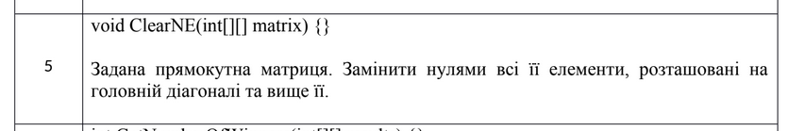

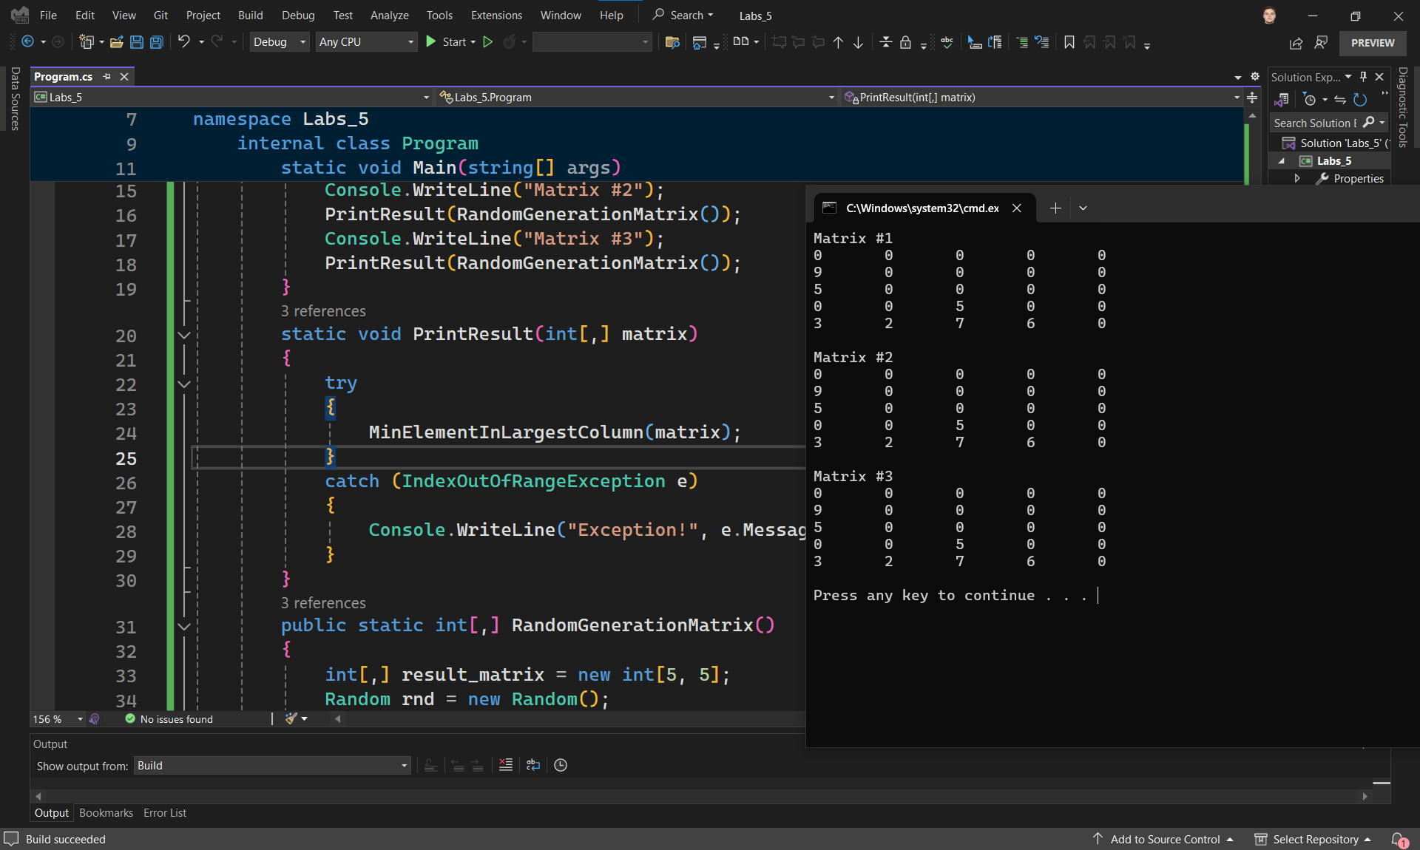

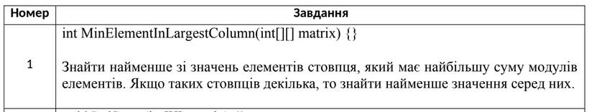

**Контрольні питання:**